典型wlfi的安全漏洞与攻击

---网络安全空间导论

例一：校园网wlfi认证过程与漏洞利用
逻辑漏洞：逻辑漏洞是指由于程序逻辑不严或逻辑太复杂，导致一些逻辑分支不能够正常处理或处理错误。一般出现在一下几个方面：任意密码修改（没有旧密码验证）；越权访问；密码找回；交易支付金额。
我们在登陆认证的时侯，能否成功地绕过验证码最终形成撞库。在登录的时候的主要方面有：返回的时候有验证码；返回页面 hidden之中有验证码；有些其他登陆url中不需要验证码；验证码不变，验证码没有一个完整的服务请求，只在刷新url时才变；第一次请求包验证了验证码是否正确，第二次请求不需要验证；拦截登录时验证码的刷新请求，第一次验证码未失效，可绕过验证码和用户名、密码是否一次同时提交；公众号，app无验证。
首先可以对登录框进行爆破，因为校园网之中学生账号一般是自己的学号，密码一般是身份证后六位，可以采用爆破抓包的方式强行取得密码。但一般校园网对账号登录次数有限制，超过一定次数会被强制登录，所以这条路是行不通的。
其次我们可以采取另外一条道路，在校园网web上一般会有修改密码的选项，而修改密码的时候对原密码的输入并没有次数的限制。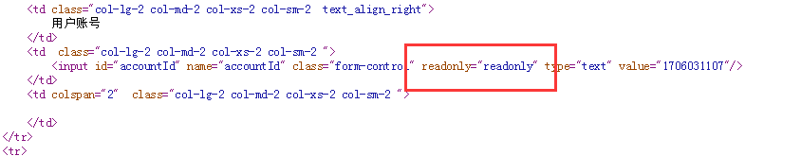
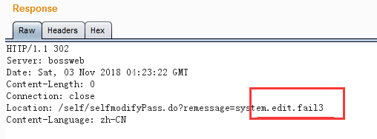
此时漏洞就暴露出来了，在修改密码的时候，一般要求输入一次原密码，一次新密码，重复一次新密码。密码错误，就会修改失败。那如果我重复地输入原密码，发现在网页源码中，如果输入错误的原密码，那么在返回的数据包中就会呈现fail，成功就会呈现success。校园网程序员有时候会考虑登录时密码错误次数限制，却忽略在修改密码处对原密码错误的次数限制。这便是校园网web登录的一个漏洞。
将账号替换为字典，扔到burp的intruber之中爆破
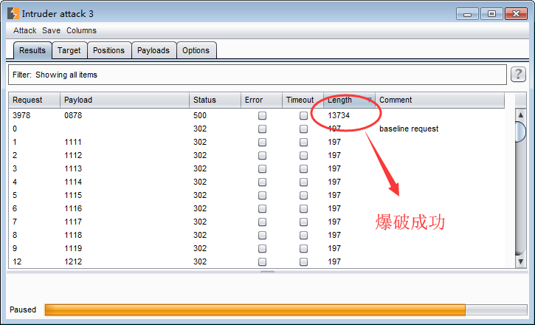
强行用次数爆破出原密码，而且还重置了新密码，成功利用了校园网web的安全漏洞并予以攻击。

例二：假基站的原理分析
“伪基站”设备是当前一种实施电信诈骗手段的高科技仪器，主要由主机和笔记本电脑组成，能够搜取以其为中心、一定半径范围内的手机卡信息，并任意冒用他人手机号码强行向用户手机发送诈骗、广告推销等短信息。此类设备运行时，用户手机信号被强制连接到该设备上，无法连接到公用电信网络，以致影响手机用户的正常使用。

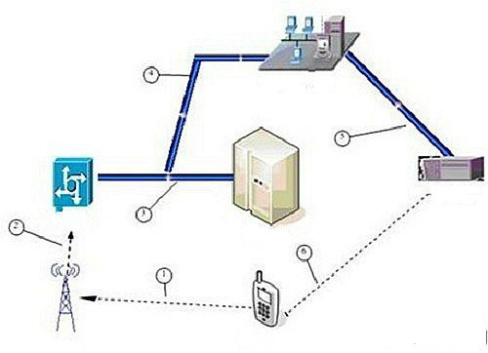
伪基站工作原理
对于固定的伪基站，当准用户进入基站的范围的时候，它会为准用户发送推广信息，此时用户可能就会前往消费，变成真正的用户。而车载短信群发设备则由固定转变成移动版，这样覆盖的人群更广，对我们的危害更大，在火车站、汽车站，飞机场，高铁站等这些人流较大的地区，车载短信群发设备是最常出没的地方。
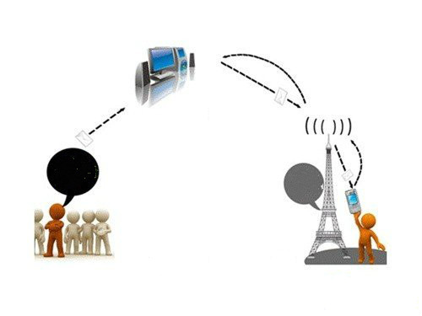
而我们收到的垃圾短信一般都为普通手机号，而却打不过去，因为它们都是虚拟号。
拓展：短信群发设备的原理，它是利用移动信令监测系统监测移动通讯过程中的各种信令过程，获得手机用户当前的位置信息。当用户的位置信息（Cell－id）与业务选择发送的特定区域一致时，为用户下发业务定制的短信。为获得准确、全面的用户信息（当前位置信息和用户手机号），信令检测系统需要监控移动通信网络中的相关信令链路（即下面的拓扑图中双向箭头所对应的物理链路），包括：MSC到BSC之间的信令链路（A接口）、MSC到HLR之间的信令链路
（C接口）、MSC到其他MSC之间的信令链路（E接口）以及MSC到LSTP之间的信令链路。
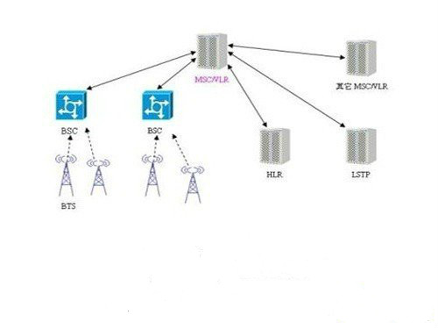
伪基站的一些特性：
在同一个热区同一用户，可控制对其每天发送的广告条数；
同一条广告只发给同一个用户一次；
系统可控制发送短信频次（如每月或每周只发送一次）；
可控制发送短信时段（如每日只在8：00-19：30发送）；
过滤热区常驻人员屏蔽黑名单发送；
系统提供用户拒绝接收功能。

例三：公共区域的免费WiFi如何实现实名制
WiFi的实名认证，一般而言有如下方案：a). 用户名密码认证。需要预先配置用户名密码，适合上网人员固定的场所。b). 微信WiFi。目前还不能实现真正的实名认证，而且存在一些局限性。c). 短信认证，通过手机接收短信来记录手机号，从而实现实名认证。适合人员流动频繁的公共场所。“短信认证”成为一种有效又方便的方式。短信认证上网也是wifi短信认证，通过输入手机号码，获取到验证码的一种上网认证方式。
可接入短信认证的包括全网行为管理AC、上网行为管理系统、网络行为管理软件、企业上网管控终端。目前主流的上网行为管理系统及WIFI路由器，包含网件（NETGEAR）、心瑞视讯（Sirivision）、蓝朗、铭测、全邦达。
WiFi短信认证设置流程
1 登录管理系统，找到对应的“短信认证”开关
2 短信内容：您的验证码是：658665。请不要把验证码泄露给其他人。
短信服务提供商：中国移动
3 成功连接WiFi热点后，将会自动跳转至认证界面；
4 输入手机号并点击获取验证码后，将验证码发送到填写的手机号；
5 输入验证码后，您可以正常访问网站。

例四：免费WiFi+受控dns+钓鱼网站搭建分析
DNS攻击分为两种，一种是基于主机耗尽型的dns查询拒绝服务攻击（DNS query Flooding）；其攻击方法是向被攻击的服务器发送大量的域名解析请求，通常请求解析的域名是随机生成或者是网络上根本不存在的域名，被攻击的DNS 服务器在接收到域名解析请求的时候首先会在服务器上查找是否有对应的缓存，如果查找不到并且该域名无法直接由服务器解析的时候，DNS 服务器会向其上层DNS服务器递归查询域名信息。域名解析的过程给服务器带来了很大的负载，每秒钟域名解析请求超过一定的数量就会造成DNS服务器解析域名超时。攻击者利用发包程序向DNS服务器发送不带任何负载的NULL数据包。由于数据包本身不符合协议规定，服务器在收到报文的时候将直接丢弃。因此这种攻击方式除非攻击流量比较大，否则不会有明显的效果。
利用程序构造DNS解析请求固定的域名，由于DNS服务器在解析请求的时候会在系统cache存放上一次解析的结果，这种攻击方式也需要较大的流量。
向DNS服务器发起解析请求随机的、不存在的域名；这样DNS服务器就需要进行频繁的字符串匹配，由于在本地无法查到对应的结果，服务器必须使用递归查询向上层域名服务器提交解析请求，引起连锁反应。 目前尚没有防火墙能对DNS服务器的攻击进行防护，只有少数的专业防护设备可以做到。
第二种攻击方法是基于宽带耗尽型的DNS反弹式拒绝服务攻击（DNS reflector attacks，又称DNS amplification attacks）
此攻击方法是基于反射的体积分布式拒绝服务（DDoS）攻击，其中攻击者利用开放式DNS解析器的功能，以便使用更大量的流量压倒目标服务器或网络，从而呈现服务器和它周围的基础设施无法进入。所有放大攻击都利用了攻击者和目标Web资源之间的带宽消耗差异。当在许多请求中放大成本差异时，由此产生的流量可能会破坏网络基础设施。通过发送导致大量响应的小查询，恶意用户可以从更少的内容获得更多。由具有在每个机器人这个倍数乘以僵尸网络进行类似的请求，攻击者是从检测既混淆和收获大大提高了攻击流量的好处。由于每个机器人都要求使用欺骗性IP地址打开DNS解析器，该IP地址已更改为目标受害者的真实源IP地址，然后目标会从DNS解析器接收响应。为了创建大量流量，攻击者以尽可能从DNS解析器生成响应的方式构造请求。结果，目标接收到攻击者初始流量的放大，并且他们的网络被虚假流量阻塞，导致拒绝服务。
用免费WiFi诱使用户，从而使用户被攻击者实施DHCP欺骗和DNS劫持，最终跳转到钓鱼网站之中非法获取用户的个人信息。
钓鱼网站搭建分析：
1.Centos7 安装并配置DHCP服务
安装DHCP服务，配置IP地址池。
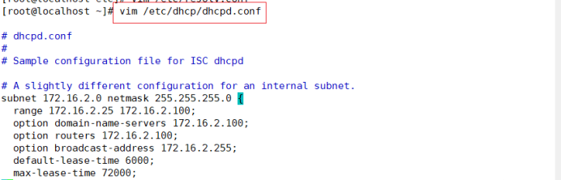
这里要重启DHCP服务，因为上一步修改了配置文件。要想配置的地址池生效，就必须重新读配置文件。然后系统开启DHCP开始获取IP地址。
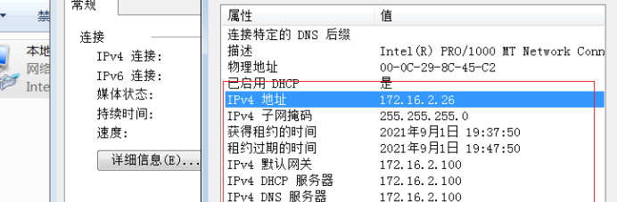
2.Centos7 安装apache并部署jd.com网站，并完善模拟网站后进行访问。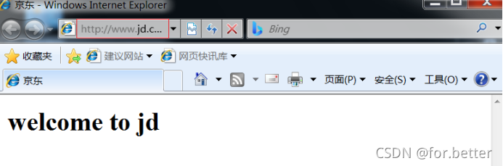

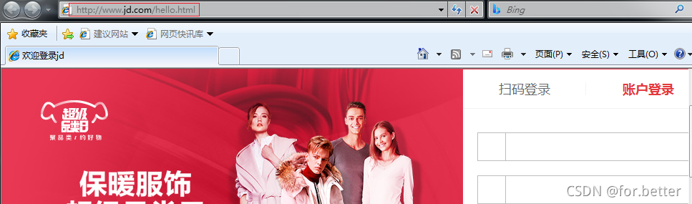
3.Centos7 安装mysql用来储存用户数据
在mysql中创建对应的数据库。
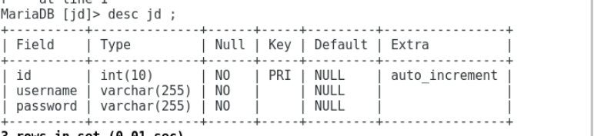
配置网站与数据库的链接参数
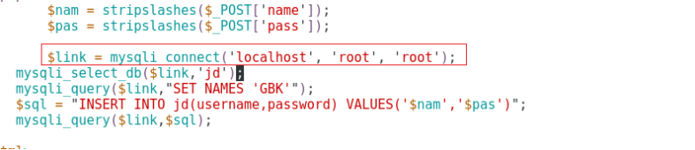

5.windows7访问模拟网站提交用户数据
提交用户敏感信息。

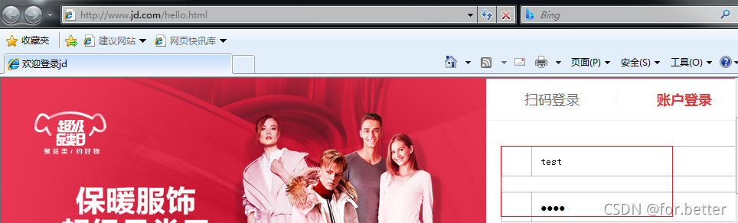

mysql记录用户提交的数据。
